# SPANISH – ENGLISH SYNTACTIC FUNCTIONS

El sustantivo puede cumplir diferentes funciones sintácticas. Puede ser el NÚCLEO de un SINTAGMA NOMINAL, que a su vez cumple una función sintáctica en la oración (sujeto, complemento directo, complemento indirecto, suplemento, atributo, complemento circunstancial, término de preposición y aposición).

## **Métodos para identificar funciones sintácticas**

Para averiguar qué función sintáctica desempeña una palabra o sintagma podemos usar el método de las preguntas al verbo (*qué, quién, a quién, cómo*...). Ahora bien, esta posibilidad no nos asegura que identifiquemos de modo correcto la función sintáctica. ¿Por qué? Por la sencilla razón de que  ante una misma pregunta se abre un abanico de posibilidades. Por ejemplo, la pregunta  “¿a quién?”  es válida tanto para la función CD como para la función CI. Otro ejemplo: la pregunta “¿cómo?” es válida para tres funciones distintas: atributo, complemento predicativo y complemento circunstancial de modo. No hay que descartar de modo radical preguntar al verbo, pero es únicamente el primer paso que nos sirve para acotar las posibilidades. Si optamos por preguntar al verbo (opción que es prescindible), debemos comprobar los métodos verdaderamente fiables, sobre todo  la sustitución pronominal, además de asegurarnos de que se cumplen otras condiciones (por ejemplo, un CD nunca puede ir con un sintagma preposicional que no esté encabezado por “a”).

En el siguiente cuadro ofrecemos la relación entre preguntas al verbo y funciones sintácticas. Recuerda: la pregunta al verbo nos sirve como método orientativo pero no como prueba definitiva. Consulta la columna con las pruebas fiables en cada función o en los artículos siguientes: sujeto, complemento directo, complemento indirecto, atributo, complemento predicativo, complemento agente, complemento de régimen verbal o suplemento, complemento circunstancial.

Ilustración 1.- Preguntas Orientadoras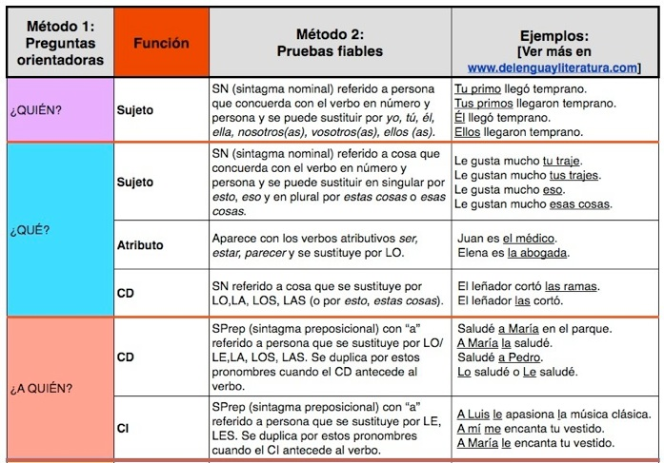

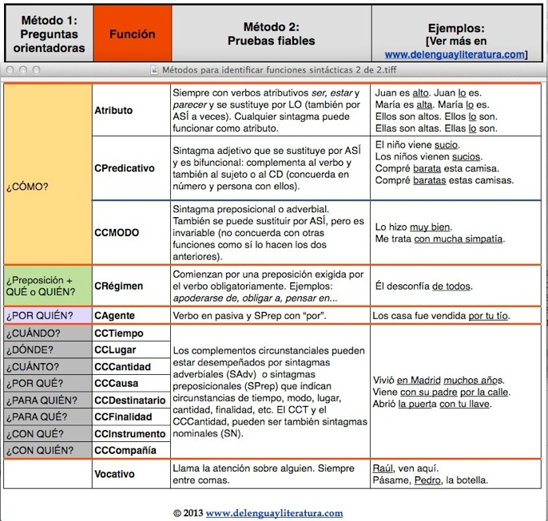

***Source: http://delenguayliteratura.com/funciones_analisis_sintactico.html***

# EL SUSTANTIVO / THE NOUN

## **CONTRASTIVE ANALYSIS**

# FUNCIÓN SINTÁCTICA DEL SUSTANTIVO O SINTAGMA NOMINAL EN ESPAÑOL

**El sintagma nominal (SN): estructura, ejemplos, funciones y ejercicios**

**Definición:**

Palabra o grupo de palabras cuyo núcleo es un sustantivo, un pronombre o una palabra sustantivada.

*los niños* (sustantivo)

*ellos* (pronombre)

*el rubio* (palabra sustantivada)

**Estructura (elementos que lo componen):**

Un SN se compone de un único elemento obligatorio, el núcleo, que puede ir acompañado de distintos determinantes y complementos o modificadores:  adyacente, complemento del nombre (CN), aposición,  proposición adjetiva o sustantiva.

* **Núcleo (N):**

-sustantivo

-pronombre (personal, demostrativo, indefinido, numeral, interrogativo)

-palabra sustantivada



**NÚCLEO**

* *Luis* (sust)
* *mujer* (sust)
* *parque* (sust)
* *meses* (sust)
* *belleza* (sust)
* *nadie* (pron)
* *alguien* (pron)
* *el azul* (palabra sustantivada)

**DETERMINANTES**

* *el, la, los, la* (artículos determinados)
* *un, una, unos, unas* (artículos indeterminados)
* *este, ese, aquel...* (determinativos demostrativos)
* *mi, tu, su, nuestro...* (det. posesivos)
* *dos, cinco, veinte...* (det. numerales cardinales)
* *tercero, quinto, séptimo* (det. numerales ordinales)
* *varios, algunos, muchos* (det. numerales cardinales)
* *qué, cuántos...* (det. exclamativos o interrogativos)
* *cuyo,-a,-os, -as* (determinativo relativo)

**Ejemplos de sintagma nominal:**

***Francisco*** (núcleo)

***una*** (det) ***mañana*** (núcleo) ***primaveral*** (adyacente)

***los*** (det) ***alumnos*** (núcleo) ***de Matemáticas*** (SPrep/CN)

***el*** (det) *río* (núcleo) ***Duero*** (aposición especificativa)

***Berlín***(núcleo)*,* ***capital de Alemania*** (aposición explicativa)

***aquellos*** (determinante) ***verdes*** (ady) ***campos*** (núcleo) ***soleados*** (ady)

***Luis***(núcleo)*,* ***que es su hermano*** (proposición adjetiva)

***mi*** (det) ***pierna*** (núcleo) ***izquierda*** (adyacente)

***los*** (det) ***dos*** (det) ***coches*** (adyacente) ***de Pedro*** (SPrep/CN)

***el*** (det) ***gato*** (núcleo) ***mío*** (det)

***el*** (det) ***chico***(núcleo)*,* ***que nos saludó*** (proposición adjetiva)

**Observaciones sobre los componentes del SN: det, N, CN, aposición y sub. adjetiva :**

-El único elemento obligatorio, como dijimos arriba, es el **núcleo**.

-El **determinante** suele aparecer casi siempre antes del núcleo, pero también (como observamos en el penúltimo ejemplo) puede ir después del núcleo). Por otra parte, a veces nos encontramos con dos determinantes que anteceden al núcleo (antepenúltimo ejemplo).

-El **adyacente** puede ir antes o después del núcleo:

*la mesa verde*

*el fiero león*

*un día duro y triste*

*los silenciosos claustros medievales*

-Hay profesores que llaman del mismo modo al adyacente (se formula con un adjetivo) y al complemento del nombre (se formula lingüísticamente con su sintagma preposicional). En esta web preferimos diferenciarlos por dicho motivo (morfológicamente, uno es adjetivo y otro, sintagma preposicional).

-La **aposición** puede ser de dos tipos:

* a)**especificativa**: es un sustantivo que acompaña al núcleo y se une a él directamente, sin comas:

*el río Tajo*

*su hermano Luis*

*la marca Toyota*

* b)**explicativa:** es un sintagma nominal que modifica al núcleo y va siempre entre comas (puede contener dentro de sí un sintagma preposicional):

*Madrid, capital de España*

*Luis, su hermano*

*ese chico, mi vecino*

**Funciones oracionales o sintácticas que puede desempeñar un sintagma nominal**

    Son las cinco siguientes:

    - **SUJETO** (concuerda con verbo en nº y persona)

   - [**Complemento directo**](http://delenguayliteratura.com/El_complemento_directo_%28CD%29_definicion,_explicacion_y_ejemplos.html) **(CD)** (se puede sustituir por *lo, la, los, las*)

   - [**Atributo**](http://delenguayliteratura.com/El_atributo_%28funcion_sintactica%29__definicion,_explicacion_y_ejemplos.html)(se puede sustituir por lo y va con *ser*, *estar* y *parecer*)

- [**CCTiempo  o CCCantidad**](http://delenguayliteratura.com/El_complemento_circunstancial_definicion,_explicacion_y_ejemplos.html)(expresan una circunstancia de tiempo o cantidad)

- [**Complemento predicativo**](http://delenguayliteratura.com/El_complemento_predicativo_%28funcion_sintactica%29__definicion,_explicacion_y_ejemplos.html) **(CPvo)** (con verbos como *lnombrar, elegir, designar, hacerse*)

**Ejercicios**

Analiza sintácticamente las siguientes oraciones (identifica la función sintáctica de cada sintagma nominal):

* 1. La entrega es la esencia del verdadero amor.
* 2. Su amiga Inés iba hacia el hospital muy preocupada.
* 3. A Luis le entregó un telegrama urgente su secretaria.
* 4. La convivencia social consiste en el respeto mutuo entre las personas.
* 5. Se detuvo vacilante ante la puerta de la comisaría.

        6. Se oyeron a lo lejos los disparos de los cazadores.

***Source: http://delenguayliteratura.com/funciones_analisis_sintactico.html***

# The Syntactic Functions of Nouns and Noun Phrases in English

written by: Heather Marie Kosur • edited by: Rebecca Scudder • updated: 4/28/2015

Nouns and noun phrases perform ten main grammatical functions in the English language. The following article lists the ten functions and provides examples to illustrate their use.

* **Nouns and Noun Phrases**[Nouns](http://www.brighthubeducation.com/esl-lesson-plans/17916-the-roles-of-nouns-in-english-grammar/) in English are traditionally described as naming "persons, places, things, and ideas." [Pronouns](http://www.brighthubeducation.com/esl-lesson-plans/28157-english-personal-pronouns/) are a subcategory of nouns.

Noun phrases are formed by a noun or pronoun and any modifiers, complements, or determiners including adjectives, determiners, prepositional phrases, noun clauses, and verb phrases. Nouns and noun phrases perform ten grammatical functions in the English language. The ten functions are:

* 1. Subject
  2. Subject complement
  3. Direct object
  4. Object complement
  5. Indirect object
  6. Prepositional complement
  7. Noun phrase modifier
  8. Determinative
  9. Appositive
  10. Adverbial
* The following sections discuss the ten functions and include examples to illustrate use.
* **Subject**Nouns and noun phrases first function as the subject of clauses. A subject is a word, phrase, or clause which performs the action of or acts upon the [verb](http://www.brighthubeducation.com/learning-spanish/9640-verbs-in-english-and-spanish/). Clauses contain both a subject and a predicate. The following italicized noun phrases are examples of subjects:
  1. *The puppy* has chewed on the bone.
  2. *Weeds* are taking over the garden.
  3. *You and I* hike in the park.
* 1. Although other grammatical forms can function as the subject of clauses, nouns and noun phrases most frequently perform the function.
* 1. **Subject Complement**Nouns and noun phrases secondly function as subject complements. A subject complement is a word, phrase, or clause that follows a copular verb and describes the subject. Copular verbs are also called linking and [state-of-being verbs](http://www.brighthubeducation.com/middle-school-english-lessons/16335-verb-activity-for-being/) and include verbs like *be*, *become*, and *seem*. The following italicized noun phrases are examples of subject complements:
  2. The man was *a nurse*.
  3. Our dog is *a Shih Tzu*.
  4. Her mother will become *the school librarian*.
* **Direct Object**Nouns and noun phrases can also function as direct objects. A direct object is a word, phrase, or clause that follows a transitive verb and answers the question "who?" or "what?" receives the action of the verb. The following italicized noun phrases are examples of direct objects:
  1. Herbivores eat *plants*.
  2. The child finally swallowed *the sour-tasting medication*.
  3. Your boyfriend just kissed *the girl in the ostentatious hat*.
* **Object Complement**Similarly to subject complements, nouns and noun phrases can function as object complements. An object complement is a word, phrase, or clause that directly follows and describes the direct object. The following italicized noun phrases are examples of object complements:
  1. The Provost named my supervisor *the new Dean*.
  2. We elected you *team leader*.
  3. Your cousins named their daughter *Rainbow*!
* 1. **Indirect Object**Nouns and noun phrases can also function as indirect objects. An indirect object is a word, phrase, or clause that follows a ditransitive verb and answers the question "to or for whom?" or "to or for what" is the action of the verb performed. The following italicized noun phrases are examples of indirect objects:
  2. Our groomer gave *the dog* a bath.
  3. My professor loaned *me* a book.
  4. The groom bought *his new bride* a wedding present.
* 1. **Prepositional Complement**Nouns and noun phrases function as prepositional complements. A prepositional complement is a word, phrase, or clause that directly follows the [preposition](http://www.brighthubeducation.com/english-homework-help/22684-the-functions-of-prepositions-and-prepositional-phrases/) in a prepositional phrase. Prepositional complements are also called complements of prepositions and objects of prepositions. The following italicized noun phrases are examples of prepositional complements:
  2. That little boy gave his toy to *his baby brother*.
  3. The mother warned her children not to go into *the woods*.
  4. During *his vacation*, the man decided to move to *the Tropics*.
* **Noun Phrase Modifier**Although adjectives are traditionally defined as words that describe nouns, nouns and noun phrases can function as noun phrase modifiers. A [noun phrase modifier](http://www.brighthubeducation.com/english-homework-help/99887-guide-to-learning-about-modifiers-in-the-english-language/) is a word, phrase, or clause that describes another noun or noun phrase. The following italicized noun phrases are examples of noun phrase modifiers:
  1. The *bedroom* walls are all oak panels.
  2. Books are repaired in the *Conservation* Lab.
  3. *Mylar* encapsulation is a technique for protecting brittle paper.
* **Determinatives**Like other [determiners](http://www.brighthubeducation.com/english-homework-help/36828-the-forms-and-functions-of-determiners/), nouns and noun phrases can also function as determinatives. A determinative is a noun or noun phrase plus the possessive clitic (apostrophe s or s apostrophe) that indicates possession of or some other relationship to another noun or noun phrase. The following italicized noun phrases are examples of determinatives:
  1. The cat is eating the *dog's* food.
  2. My *parents'* house is in the same part of town as mine.
  3. Why did your *mother-in-law's* cat run away?
* Nouns and noun phrases functioning as determinatives can simultaneously function as subject complements. The following italicized noun phrases are examples of bother determinatives and subject complements:
  1. This bowl is the *dog's*.
  2. The two parking lots north of town are the *university's*.
  3. Those books by the door are the *library's*.
* 1. **Appositive**Nouns and noun phrases also function as appositives. An appositive is a word, phrase, or clause that modifies or explains another noun or noun phrase. The following italicized noun phrases are examples of appositives:
  2. Eagle-Eye Cherry, *the musician*, is an individual, not a group.
  3. Your aunt *Lily* is an eccentric lady.
  4. John Smith, *the colonial captain*, founded Jamestown in 1607.
* **Adverbial**

Finally, nouns and noun phrases can function as adverbials. An adverbial is a word, phrase, or clause that describes an entire clause by providing information such as time, place, manner, condition, reason, or purpose. Adverbials answers such questions as "when?" "where?" "why?" and "how?" The following italicized noun phrases are examples of adverbials

*Today* I need to go to bed early.

I get to sleep in late *Sunday morning*.

The puppy ran *home*.

***Source: http://www.brighthubeducation.com/english-homework-help/32754-the-functions-of-nouns-and-noun-phrases/***